Daleko od svakidašnjice

Najviše volim na plažu leći
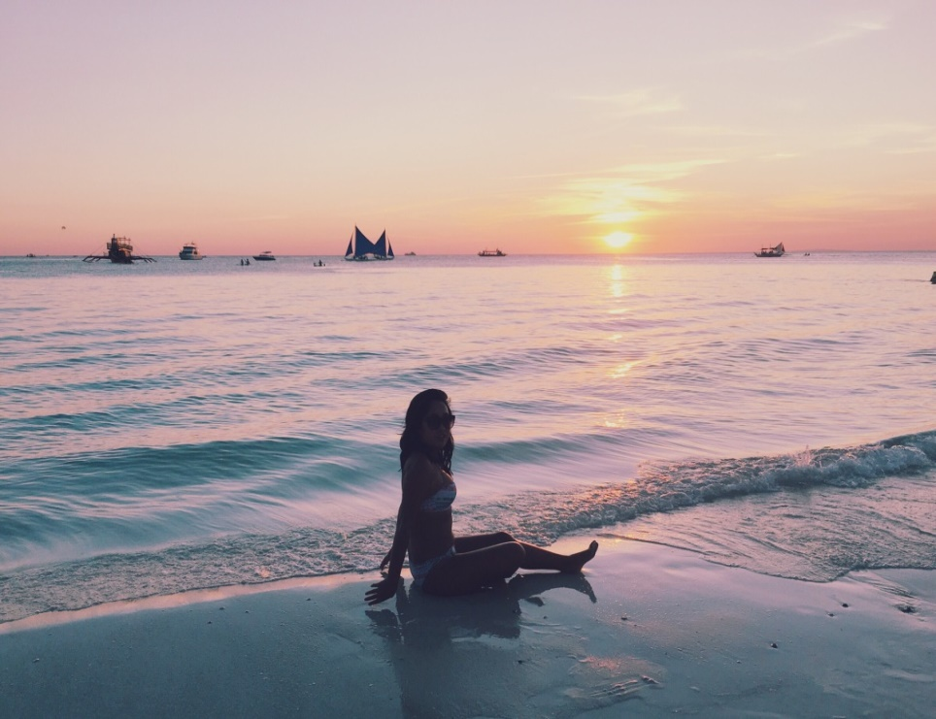
i kad mi teške misli stanu teći .
Prepustim se žarkom suncu i valu,
otplivam u obližnju uvalu malu
i zastanem na žalu .

Bezbrižno gradeći kule u pijesku
upijam snagu u sunčevom bljesku.
Osluškujem zaigrane crvčke
u borovoj šumi
dok galeb u moru pokušava
uloviti svoj zalogaj prvi .

Iza ugla rujan pun obaveza nemilosrdno vreba,
ali ja mu kažem da mi školska torba još ne treba .
Ne želim da mi opterećuje moju glavu malu,
zauvijek želim ostati na morskome žalu .
Petra Progl, 7.b

